成绩评定
教师签名

嘉应学院 计算机学院

实验报告

课程名称： | 数据结构课程设计
开课学期： | 2014-2015学年第1学期
班 级： | 1203
指导老师： | 巫喜红
实验题目： | 航班信息查询系统
学 号： | 121110098
姓 名： | 曾勇华
提交时间： | 第十五周星期四

一、实验目的和要求
了解算法简单运用，对基数排序、二分查找、顺序查找等算法进行实践，结合文件、链表等知识进行综合练习。
二、实验内容
增加功能:
- *书上采用在控制台输入，太麻烦，修改后从文件"航班信息输入.txt"文件读入数据，并把排序后的数据写入这个文件；
- *书上是用静态数组处理数据，缺点是记录个数固定，书上固定最大记录个数为100，当航班个数超过100个时无法处理，远小时100时浪费内存，改进后的动态数组InfoType **air可以保存任意数量记录，且需要多少空间就分配多少空间；
- *为了了解宏及练习宏的功能，大量使用宏比如用SC和 PR代表scanf和printf;
- *将数据结构、函数原型、全局变量、宏放在plane.h头文件中；
- *对基数排序进行了改进，书上通过26个子表，对字母进行排序，再用10个子表对数字排序，子母和数字分开基数排序，修改后用37个链表对子母和数字和其它字符合并基数排序，因此设立了优先级，空字符优先级为0，数字0-9优先级为1-10，字母a-z或A-Z优先级为11-36，也修改的strcmp函数，，让相同字母大小写优先级相同；
- *默认分配5个记录空间，每当空间不够调用realloc()函数，将空间扩大一倍，可减少空间浪费；
- *书上数据结构中8条信息，定义了不同名字，修改后用字符串数组来记录8条信息，进行排序、查询时将信息在所在字符串数组的下标传给排序、查询函数，用一个函数可查询不同信息、按不同要求排序，减少了代码量；
- *增加了航班期、机型、票价查询功能；
- *对用户的错误输入，如超出范围，非数字字符等情况进行了处理；
- *增加了输出功能，可按航班号、 起飞时间 、到达时间、机型、 票价输出所有航班信息；
- *航班号、 起飞时间 、到达时间、机型、 票价按基数排序，二分查找查询，起点站、终点站、航班期按普通查找；
书上功能:
- 查询功能；
- 基数排序；
- 二分查找、普通查找；
- 编写程序
(详见本文件夹的源程序)

- 实验结果及分析
过程:
1、动态分配5个学生记录空间，进入菜单选项
2、进行菜单控制
<0>------(退出)Exit
<1>------(查询)Search
<2>------(显示)Show
3、输入一个整数进行调用相应查询、显示函数 ，实现相应功能
实验结果：
1读取航班信息输入.txt中的数据
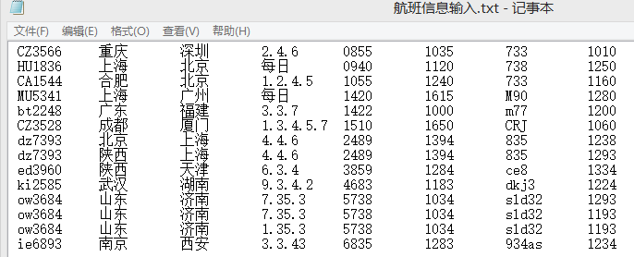
只有5个记录大小，进行了二次再分配，第一次分配为10个空间，第二次为20个空间
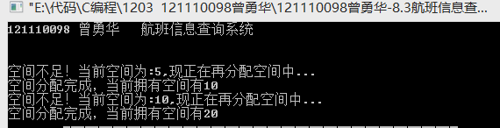
2主界面
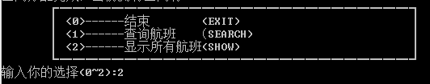

3输入错误选择 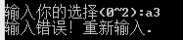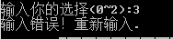

4按各种排序后显示学生记录
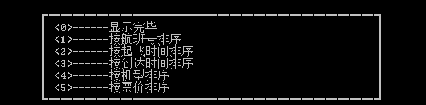
按航班号排序
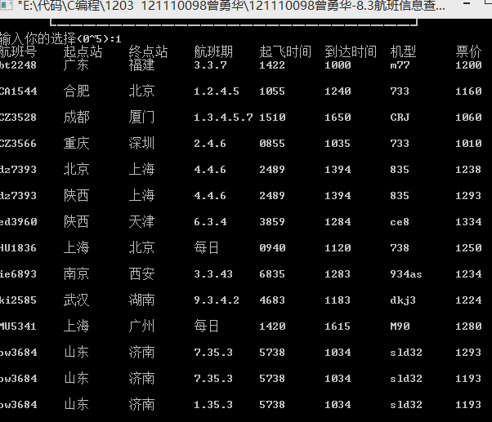
排序后文件内容随机改变
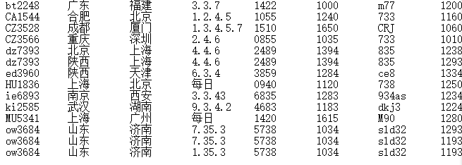
按起飞时间排序
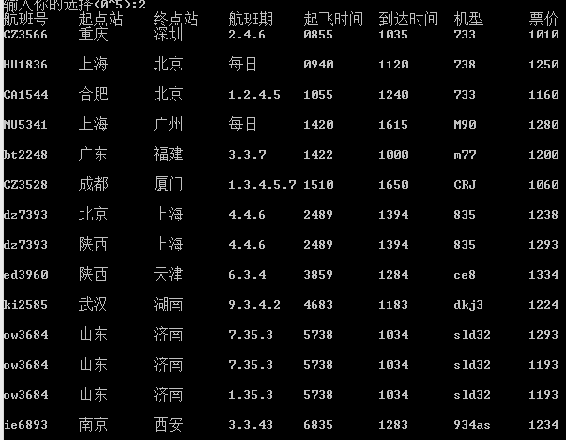
按到达时间排序

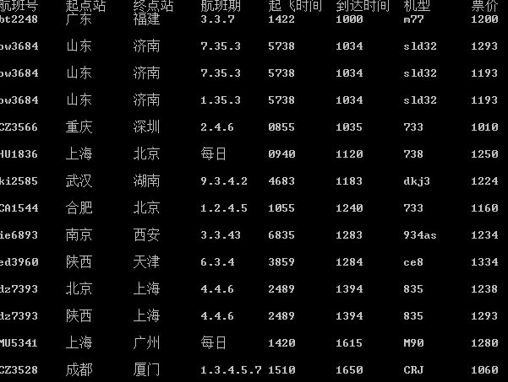
按机型排序

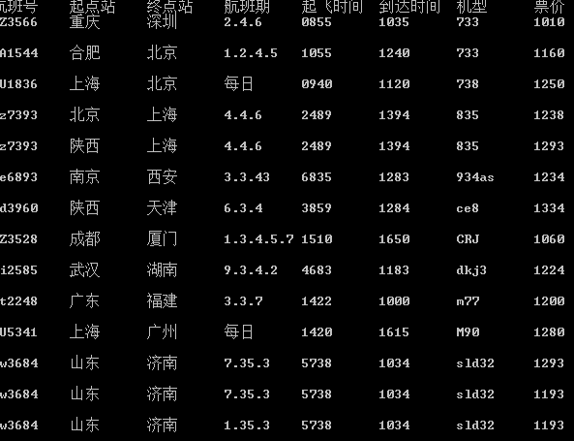

按票价排序
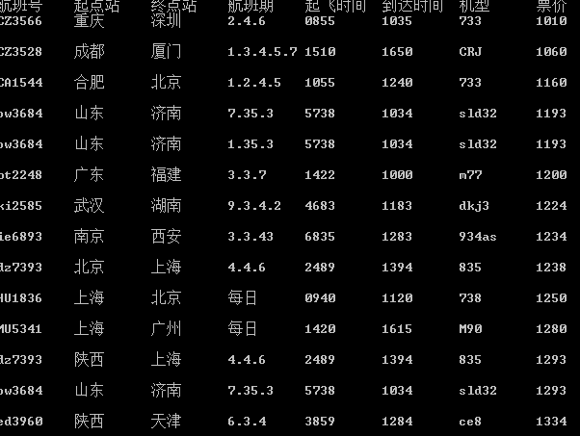

- 查询功能
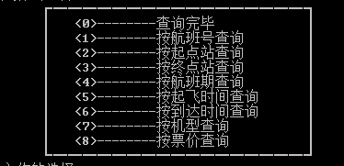
按航班号查询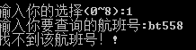
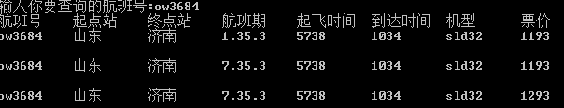

按起点站查询
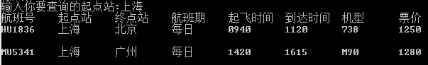

按按终点站查询

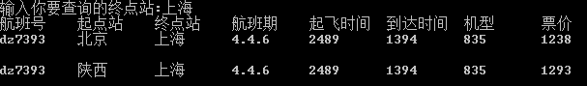
按航班期查询
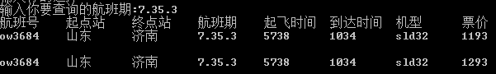

按起飞时间查询
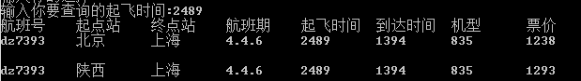
按到达时间查询
按机型查询
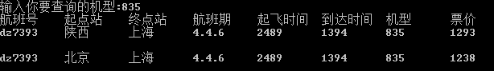
按票价查询
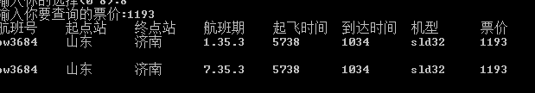
五、实验小结
通过这次实验不断巩固了自己对排序、查询的认识，而且也熟悉了基数排序、链表、二分查找操作，通过多次实验，不断上机调试、设断点，设计、分析，实验水平有了很大提高。

